

EU PENÍZE ŠKOLÁM
Zlepšení podmínek pro vzdělávání na základních školách Operačního programu
Vzdělání pro konkurenceschopnost

Číslo a název klíčové aktivity: III/2 Inovace a zkvalitnění výuky prostřednictvím ICT
Číslo DUM: VY_12_INOVACE_CJ .1.R.1 A.12
Jméno autora: Mgr. Daniela Ševčíková
Datum (období) vytvoření DUM: Duben 2013
Ročník: 1.
Vzdělávací oblast: Jazyk a jazyková komunikace
Vzdělávací obor: Český jazyk
Klíčová slova: písmeno, hláska, slabika, slovo, věta
Anotace: Žáci se naučí a vyvodí písmeno m, M
Druh učebního materiálu: Prezentace v PowerPointu k použití na interaktivní tabuli a pracovní list ve Wordu,
Očekávaný výstup: Žáci umí přečíst nová písmena, vyhledat ve slovech, v textu, přečíst písmeno ve slovech, napsat písmena na řádky.

Zdroje, obrázky, citace:
Autorem materiálu je Mgr. Daniela Ševčíková, pokud není níže uvedeno jinak.
Říkadlo z publikace Říkadla, strana 21, sestavila a vybrala Květoslava Santlerová, vydala Jitka Spiesová, Brno.

m M
1. Vyhledej v básni všechna m M
m - dej do modrého kroužku

M - dej do červeného kroužku

Malé myšky piští hlady,
že prý kašičku by rády.
Máma myška v rendlíčku,
míchá, míchá kašičku.

2. Nakresli ilustraci k básničce
3. Vyhledej v tabulce slova, která obsahují
písmeno m a tato políčka vybarvi

máma | seno | doma | voní | Ema
ruka | mimi | veka | limo | pase
mele | loví | maso | tele | sama

4. Vylušti křížovku a tajenku napiš na řádek

Pod křížovku

1. Má nás ráda

2. Žlutý prášek na květu

3. Nosí se na krku

4. Seká trávu

5. Řada stromů

TAJENKA : _______________________

5. Čarami odděl od sebe slova a přečti je

Mámadomapálísypemasolanomilájásá

6. Vybarvi hrušky s písmeny m M – červeně,

p P – zeleně, s S – žlutě, l L - hnědě

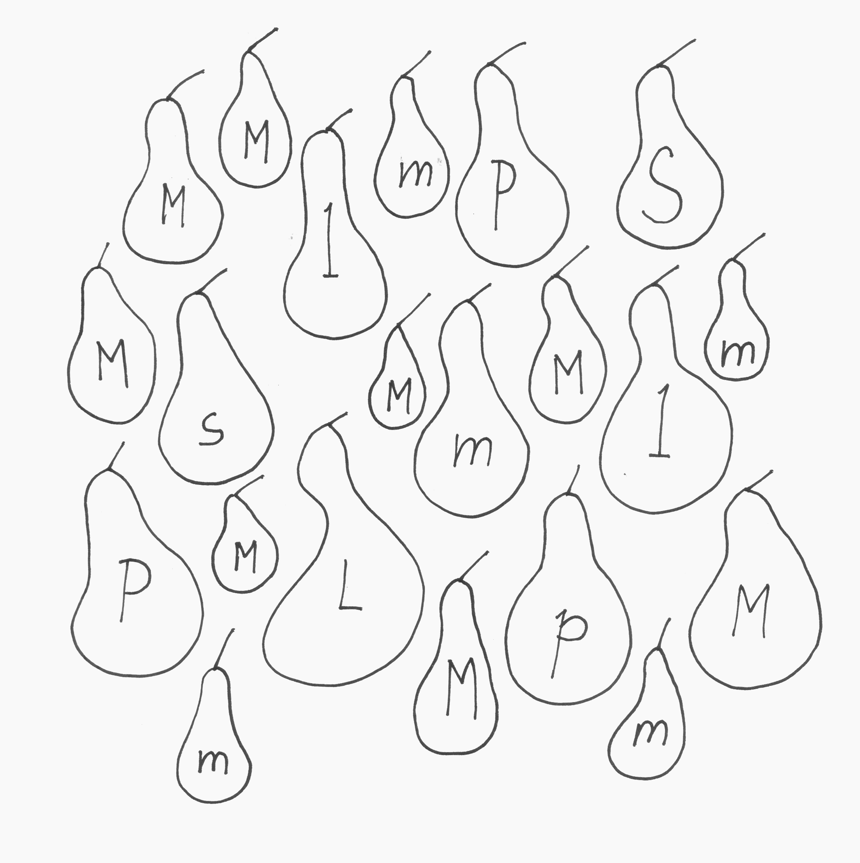

7. Vybarvi šálu: m M – modře, s S – červeně,

l L – zeleně, ostatní písmena vybarvi žlutě



